**《5的乘法口诀》学程拓展**

1.填空。

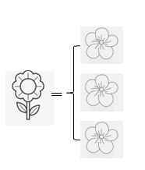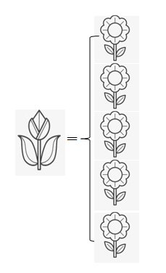

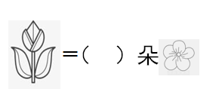

2.1只小青蛙4条腿，青蛙妈妈带着4只小青蛙在捉害虫，这些青蛙一共有多少条腿？